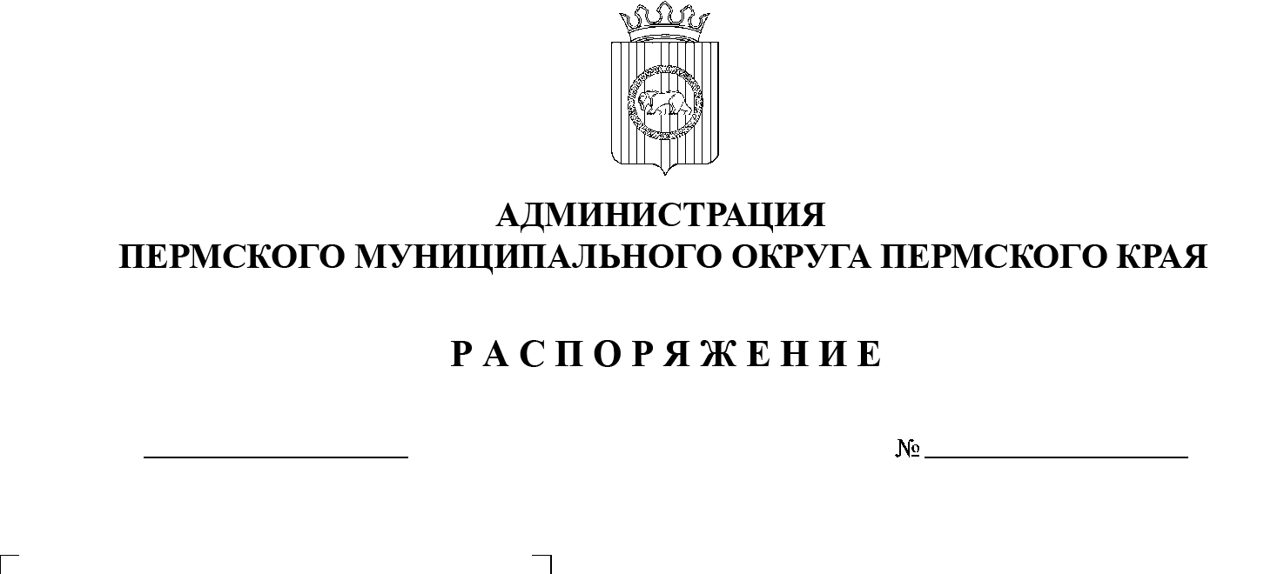
Об определении уполномоченных должностных лиц администрации Пермского муниципального округа Пермского края и территориальных управлений администрации Пермского муниципального округа Пермского края на присвоение адресов объектам адресации
СЭД-2023-299-01-01-07.С-29
25.01.2023

В соответствии с частью 3 статьи 5 Федерального закона от 28 декабря 2013 г. № 443-ФЗ «О федеральной информационной адресной системе и о внесении изменений в Федеральный закон «Об общих принципах организации местного самоуправления в Российской Федерации», пунктом 27 части 1 статьи 16 Федерального закона от 06 октября 2003 г. № 131-ФЗ «Об общих принципах организации местного самоуправления в Российской Федерации»:
1. Определить уполномоченным органом на присвоение, изменение, аннулирование адресов объектам адресации на территории Пермского муниципального округа Пермского края администрацию Пермского муниципального округа Пермского края в лице управления архитектуры и градостроительства администрации Пермского муниципального округа Пермского края.
2. Определить уполномоченными должностными лицами на размещение сведений об адресах в государственном адресном реестре следующих должностных лиц:
2.1. Цветова Владимира Юрьевича, главу муниципального округа – главу администрации Пермского муниципального округа Пермского края;
2.2. Небогатикову Елену Генриховну, начальника управления архитектуры и градостроительства администрации Пермского муниципального округа Пермского края, главного архитектора;
2.3. Левина Юрия Валерьевича, начальника Юговского территориального управления администрации Пермского муниципального округа Пермского края;
2.4. Тетерину Елену Ивановну, начальника Кондратовского территориального управления администрации Пермского муниципального округа Пермского края;
2.5. Гоношилову Надежду Леонидовну, главного специалиста Гамовского территориального управления администрации Пермского муниципального округа Пермского края;
2.6. Окулову Веру Павловну, главного специалиста Лобановского территориального управления администрации Пермского муниципального округа Пермского края;
2.7. Барашкову Веронику Алексеевну, ведущего специалиста Фроловского территориального управления администрации Пермского муниципального округа Пермского края;
2.8. Мальцеву Наталью Игоревну, ведущего специалиста Фроловского территориального управления администрации Пермского муниципального округа Пермского края;
2.9. Пашкову Елену Владимировну, ведущего специалиста Кукуштанского территориального управления администрации Пермского муниципального округа Пермского края;
2.10. Суменкову Юлию Михайловну, ведущего специалиста Култаевского территориального управления администрации Пермского муниципального округа Пермского края;
2.11. Попову Ольгу Владимировну, специалиста 1 категории Юго-Камского территориального управления администрации Пермского муниципального округа Пермского края;
2.12. Школьникову Анну Владимировну, специалиста 1 категории Усть-Качкинского территориального управления администрации Пермского муниципального округа Пермского края.
3. Определить уполномоченными лицами на размещение сведений об адресах в государственном адресном реестре следующих сотрудников муниципальных казенных учреждений:
3.1. Капустину Елену Сергеевну, заместителя директора муниципального казенного учреждения «Управление ЖКХ и благоустройства Сылвенского сельского поселения»;
3.2. Седегову Галину Леонидовну, специалиста муниципального казенного учреждения «Гамово».
4. Опубликовать (обнародовать) настоящее распоряжение в бюллетене муниципального образования «Пермский муниципальный округ» и разместить на официальном сайте Пермского муниципального округа в информационно-телекоммуникационной сети Интернет (www.permraion.ru).
5. Настоящее распоряжение вступает в силу со дня его подписания и распространяется на правоотношения, возникшие с 09 января 2023 г.
6. Контроль за исполнением настоящего распоряжения возложить на начальника управления архитектуры и градостроительства администрации Пермского муниципального округа Пермского края, главного архитектора.
Глава муниципального округа В.Ю. Цветов

